【附件二】
- 笔试考场设置

1.提前一天准备好考场
2.考场需满足：
a.无噪音干扰
b.光线充足，保证监考机拍摄的画面清晰明亮
c.桌面不透明，且干净整洁
d.桌上只允许放置2张空白A4纸答题页，笔，考题机，身份证
e.答题纸必须是纯白色且没有行线，尽量只使用1页完成作答，只能在答题纸一面作答。

二、监考机机位设置
1.监考机（或摄像头）位于考生正前偏上方，与考生水平距离1米以上，高度0.5米以上。
2.对于手机/平板作为监考机，需要使用前置摄像头。
3.监考机需要水平放置，并打开屏幕旋转功能（笔记本电脑/台式电脑忽略该条）。
4.需要为监考机（或摄像头）准备牢固的支撑，确保笔试期间监考机不会跌落或移位。
5.监考机摄像头的视野要求：
a.覆盖考生的上半身，包括头部，完整的手臂
b.覆盖桌面上的答题页，证件，考题机
c.如果监考机视野无法容纳以上内容，可将监考机放置稍远些
d.监考机视野内，考生的背景不应过于杂乱
e.监考机的摄像头视野以云视讯视频会议里的画面为准
f.桌面摆设整齐，保证从监考画面方便区分考题机，答题页，证件等物
g.笔试中建议穿浅色衣服，不允许穿黑色衣服
6.监考机的画面示例：
a.正确示例（画面中清晰包含以上内容）：
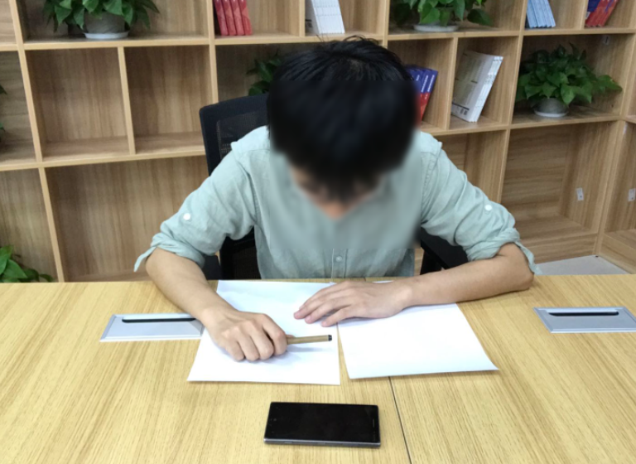

b.错误示例，画面不符合要求， 没有完整的呈现要求的内容：
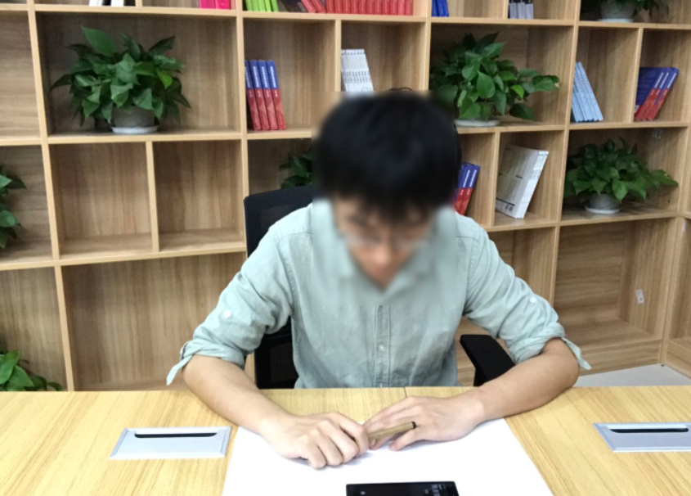

c.错误示例2，监考机视野过低，导致无法录制到答题页以及考题机的画面
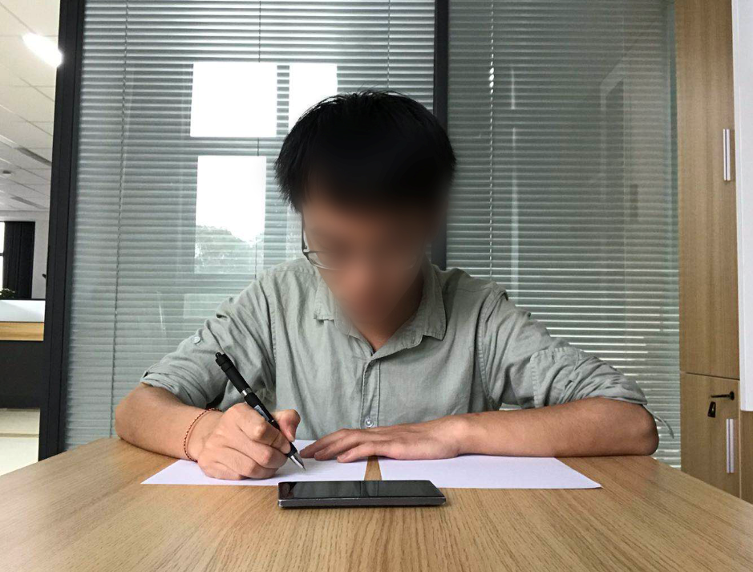

d.错误示例3，光线不符合要求。光线不足会导致无法识别考生状态：
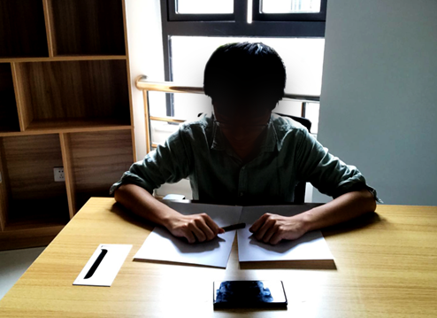

三、其他说明
1. 呈现身份证，只需将身份证举到摄像头之前，尽可能靠近摄像头，自我确认能够从画面中识别出身份证数字即可。
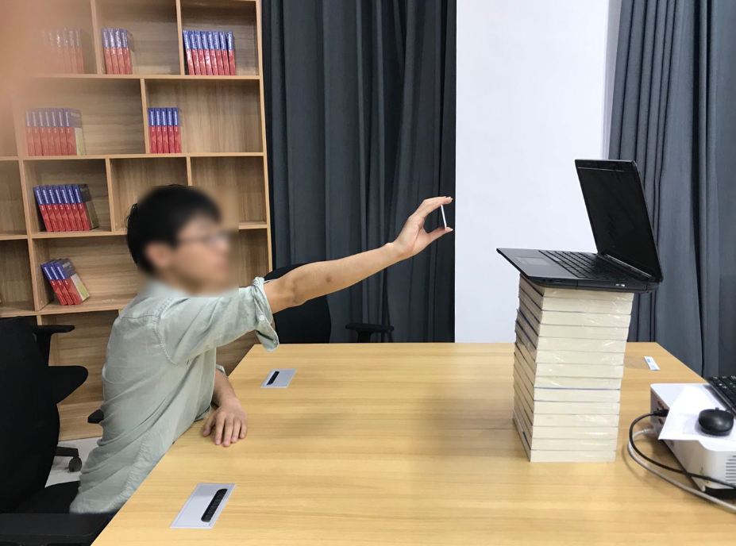

2. 为方便装订阅卷，考生需要把自己的专业名称与姓名，写在答题页左上角，答题内容需要和专业名称、姓名保持3cm的距离，示例：
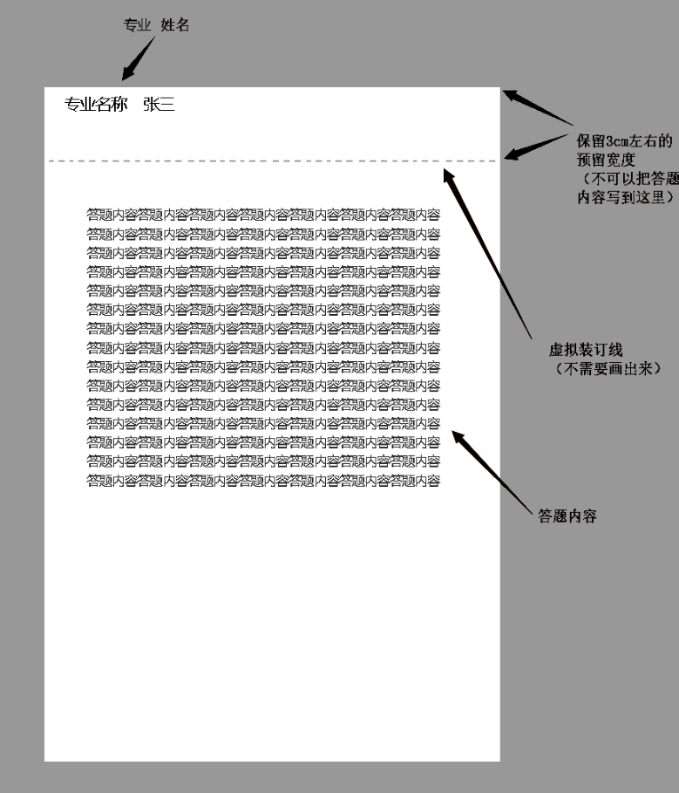
3. 答题页照片的要求
a.正确示例:
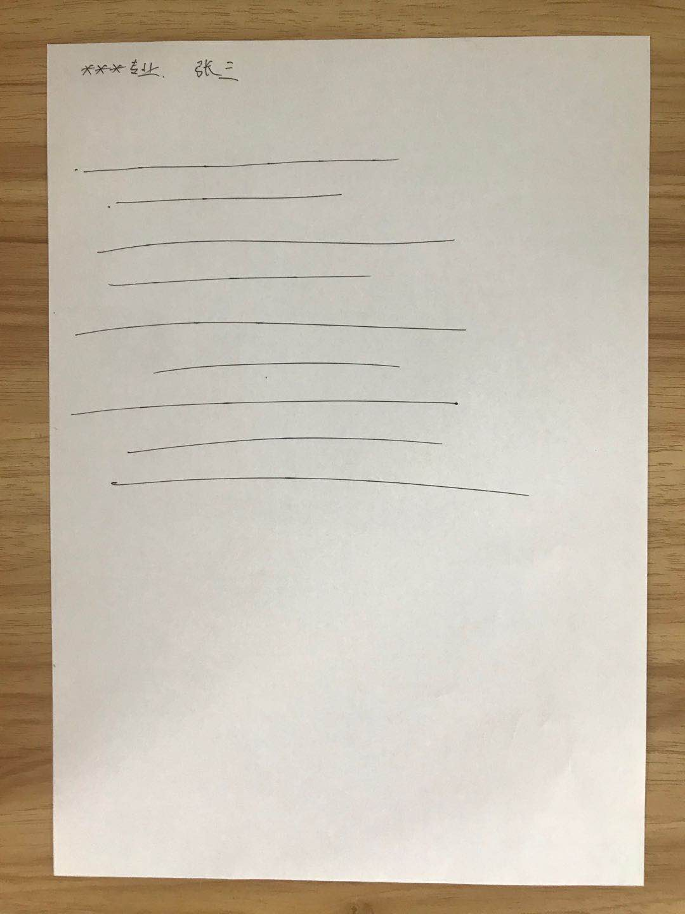
b.错误示例，畸变严重，答题页没有拍全：
